今日动态
2025.2.27
一、早晨入园
孩子们开开心心的来到班级，大声的与老师们打招呼，棒棒哒！今天的早点是牛奶、饼干、腰果。
 | 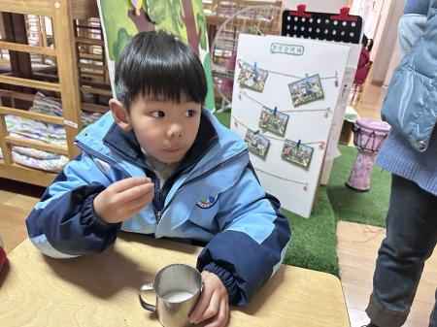 | 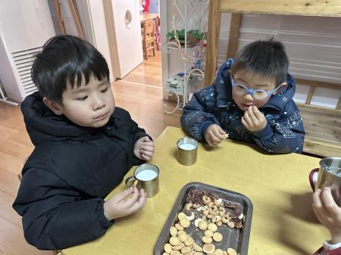
二、区域游戏
孩子自主选择区域游戏开展。
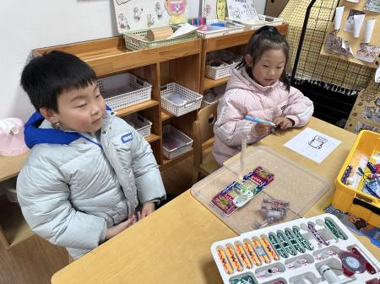 | 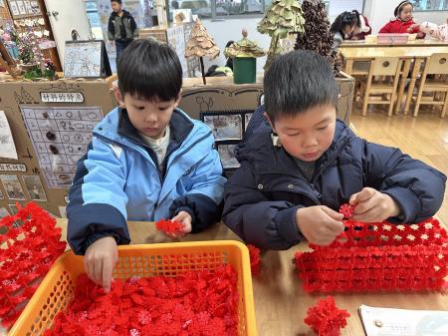 | 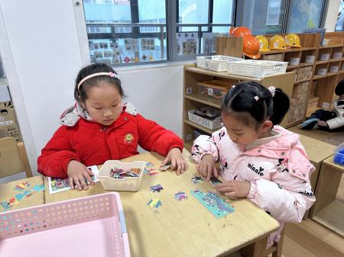
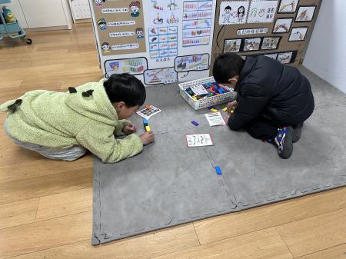 | 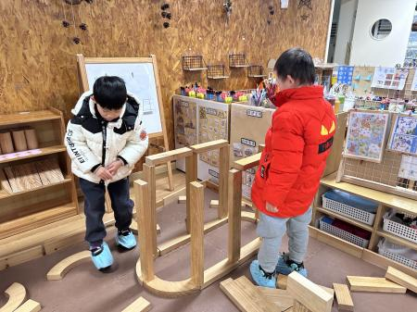 | 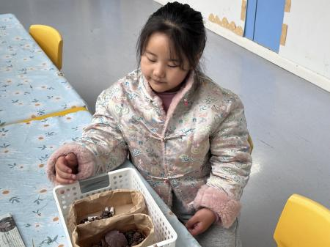
三、消防演练
为增强幼儿消防安全意识，了解熟悉消防基本知识，提高自救防范能力，做到在发生火警火灾时，能临危不乱，有序、迅速地按照消防逃生路线安全疏散，确保生命安全。结合“119”消防月活动要求，特安排这次疏散演练活动，通过疏散演练，巩固幼儿所学的安全防护知识，让幼儿在实践中提高消防安全意识 。
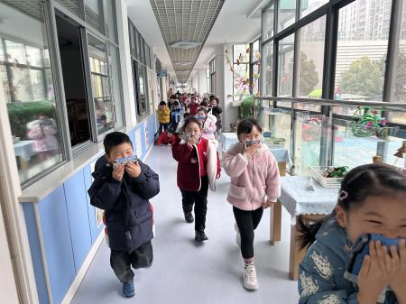 | 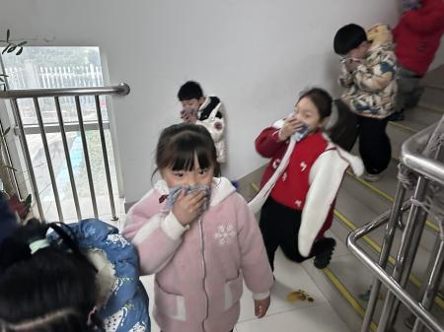 | 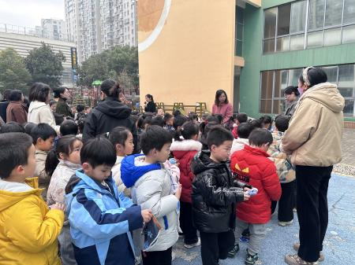
四、集体活动
时钟是以指针指示时刻和计量时间的计时器，当时针指在整数刻度上，分针指着刻度12时，这个时候就是整点，如：当时针指在6，分针指在12，那么此刻可以记为1：00，当时针指在两数中间，分针指着刻度6时，为半点。本节活动主要引导幼儿认识和了解时钟的表面结构及时针、分针的运转规律，学会看整点和半点，感知时钟在人们生活中的用途。从而初步建立时间观念，为今后深层次地认识时钟和适应小学的学习生活打好基础。
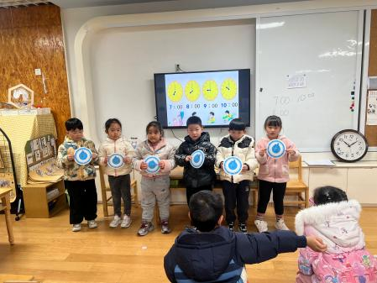 |  | 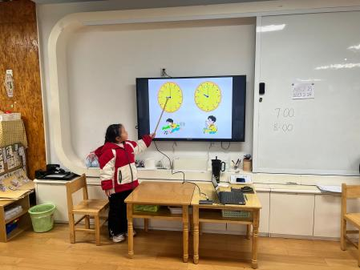

五、温馨提示
1.在放学的时候，请大家通知到位负责接的家长，有序排队，不要不排队站在大门口！！
2.最近的气温有逐渐回升的趋势，有的小朋友在户外的时候常常满头大汗，比较容易出汗，请大家给小朋友勤换衣（特别是贴身衣物）、勤洗澡、勤换鞋，保证个人卫生整洁！
3.早晨入园时间是8点，请大家也通知到位负责送的家长，无特殊情况不要过早送来！

